五四制二年级上期末测试题

烟台市牟平区新牟小学 战丽娜

- 到问题银行。（共25分，每空1分）
1、5+5+5+5+5=（ ）×5； 7×3+7=（ ）×（ ）

2、
每盘放4个苹果，3盘一共放（ ）个；18个苹果可以放（ ）盘，还剩（ ）个。

3、看图写出算式和口诀。
○ ○ ○ ○  ○ ○ ○ ○  ○ ○ ○ ○ | （ ）×（ ）=（ ）  （ ）×（ ）=（ ）  （ ）÷（ ）=（ ）  口诀：（ ）
4、在○里填上“＞”、“＜”或“＝”。
4×7 ○ 29  6×6 ○ 6+2 | 5÷5 ○ 5-5  8×9-9 ○ 8×8
5、写出每个角的名称。

（ ） （ ） （ ）
6、看一看，填一填。

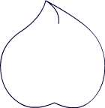
（1） 桃子 梨 苹果
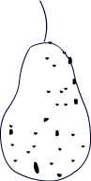
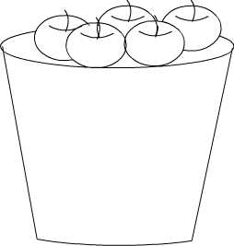

①梨的个数是桃子的（ ）倍。
②苹果的个数是梨的3倍，有（ ）个苹果。
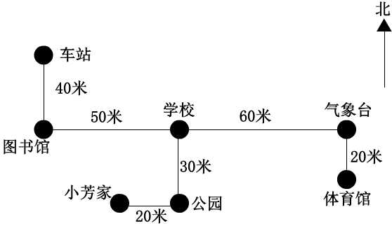
（2）

- 从学校出发，向 走 米到公园。
- 从学校出发，向 走 米，再向 走 米到车站。
- 小芳从自己家出发到学校，应怎样走？

- 小欢问话。选择正确的，填在（ ）里。（共6分）
- 今年冬天能下雪吗？（ ）
- 你将来能上大学读书吗？（ ）
- 你在河里游泳，能看到鲸鱼吗？（ ）
【能 不能 不一定能】
- 计算机前表现自己。（共18分，每题3分）
4×8＋3  56÷7＋10 | 25－5×4  38－18÷9 | 30＋6×7  6×6＋14
- 猜一猜，连一连。（共6分）
从下面3个盒子中，分别摸出1朵花。
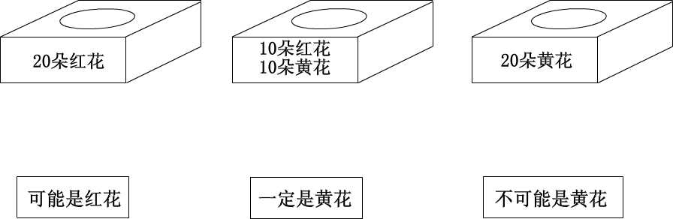

- 到文具店。（共11分）
钢笔8元 练习本2元 铅笔盒9元
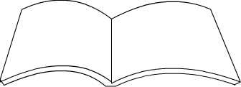
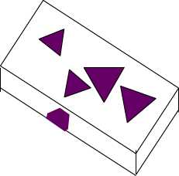

1、定价钱。（每题1分）
名称 |  | 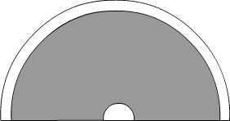
 | 是练习本的8倍。 | 比钢笔少3元。 | 是两个铅笔盒的价钱。
价钱 | 元 | 元 | 元

2、购物。（每题2分）
（1）小华买了2个 ,给了售货员阿姨20元，应找回多少元？

（2）王老师买了4枝和一个 ，一共需要多少元？

- 走进生活，解决问题。（共28分，每题4分）
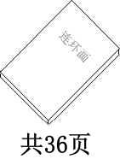
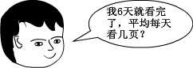
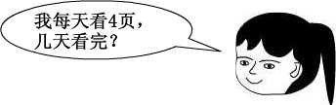
1、

□○□＝□（天） □○□＝□（页）
2、小红说：“我今年7岁。”
妈妈说：“我今年35岁。”
奶奶说：“我的年龄是小红的9倍。”
奶奶今年多少岁？ □○□＝□（岁）
妈妈的年龄是小红的几倍？ □○□＝□
  - 有22块月饼，每盒最多放4块，最少需要几个盒子？

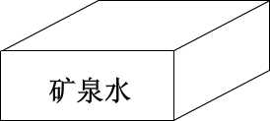
4、每箱 有24瓶，每人拿3瓶，需要几个人？

□○□＝□（人）
如果6个人来拿，每人拿几瓶？
□○□＝□（人）
七、（共6分）
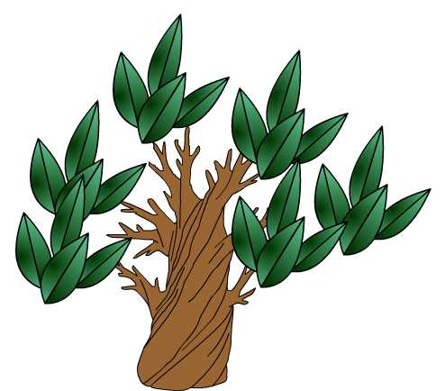


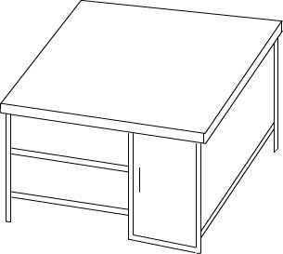

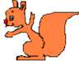


下面是谁看到的，在（ ）里写出来。

（ ） （ ） （ ）

五四制二上期末测试题答案
一、
1、 3 7×4
2、 12 4 2
3、 4×3=12 3×4=12 12÷3=4或12÷4=3 三四十二
4、 ﹤、 ﹥
﹥、 ﹤
5、钝角 直角 锐角
6、（1）①2 ②24
（2）①南30 ②西50、北40 ③东20、北30
二、
1、能
2、不一定能
3、不能
三、
35 5 72
18 36 50
四、

五、
1、 16 5 18
2、（1） 2
（2） 34
六、
1、 36÷4=9（天）
36÷6=6（页）
- 7×9=63（岁）
35÷7=5
- 6盒
- 8个、4瓶
七、小松鼠、小猴、小鸟

